Секція 5
Горбач Є.В.
студент-магістрант
Науковий керівник: к.е.н., доцент Деньга С.М.
доцент кафедри бухгалтерського обліку і аудиту
ВНЗ Укоопспілки «Полтавський університет економіки і торгівлі»
Е-mail: denga_s@mail.ru

обов'язки бухгалтера з обліку розрахунків з покупцями в умовах використання
«1С: Підприємство. 8.2»

Одним із об'єктів посиленої уваги в процесі внутрішнього контролю є розподіл обов'язків між посадовими особами, визначеними організаційною структурою підприємства. Функції працівника є несумісними, якщо їх зосередження в руках однієї особи може сприяти здійсненню випадкових або навмисних помилок і порушень. Ефективна організаційна структура підприємства передбачає розподіл відповідальності і повноважень працівників таким чином, щоб упередити зловживання службовим становищем та можливі помилки в процесі роботи. Це правило стосується і розподілу обов'язків між працівниками бухгалтерії.
Метою даного дослідження є визначення посадових обов'язків бухгалтера з обліку розрахунків з покупцями в умовах використання типової конфігурації «Бухгалтерія для України» бухгалтерської системи «1С: Підприємство. 8.2».
Спочатку визначимо технологію обробки інформації щодо покупців у вищевказаній конфігурації. Для ведення обліку розрахунків з покупцями у довіднику «План рахунків бухгалтерського обліку» передбачені рахунок 36 «Розрахунки з покупцями та замовниками», який має чотири субрахунки, та субрахунок 681 «Розрахунки за авансами одержаними», який має два субрахунки другого порядку. За субрахунками рахунка 36 та за субрахунками 6811 та 6812 встановлені субконто першого рівня «Контрагенти» і другого рівня – «Договори». Щоб встановити субконто третього рівня «Документи розрахунків з контрагентами», необхідно налагодити параметри обліку з розрахунків з контрагентами, тобто увімкнути опцію «Вести розрахунки за документами» (рис. 1).
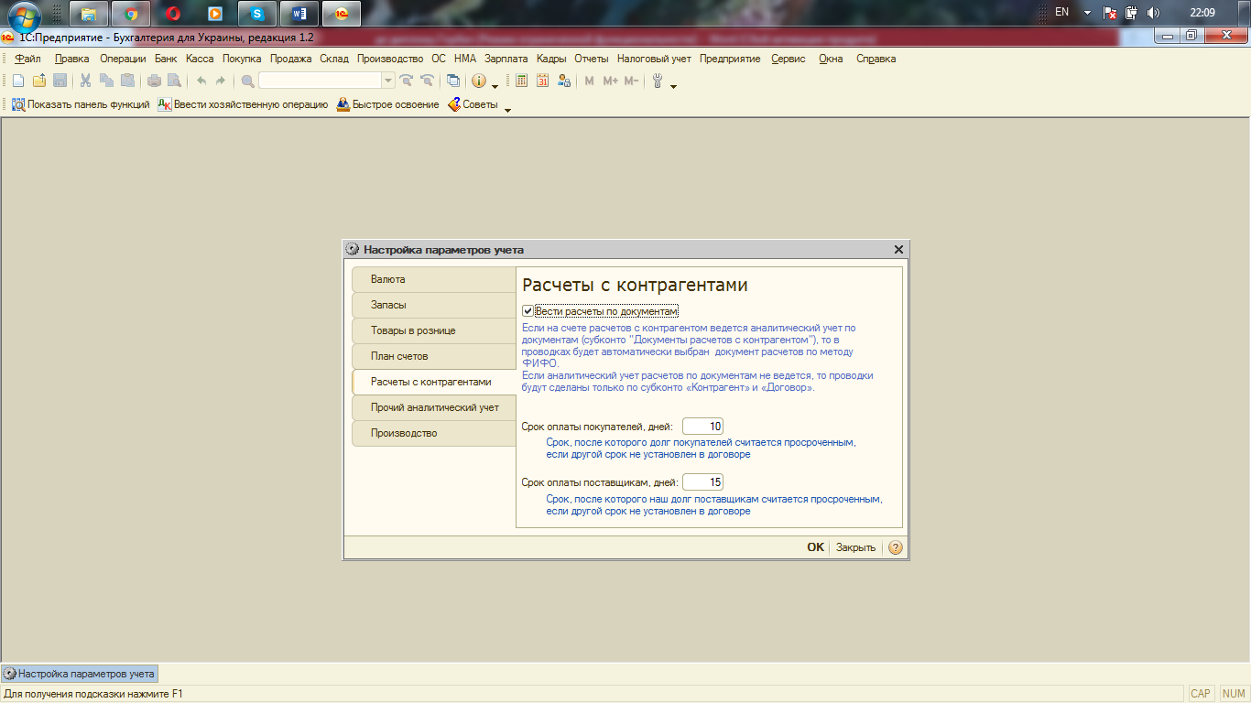
Рис. 1 - Налагодження параметрів обліку з розрахунків з контрагентами
Для забезпечення досліджуваної ділянки обліку нормативно-довідковою інформацією про клієнтів, покупців та замовників, зокрема, призначений довідник «Контрагенти».
Контрагент - це загальне поняття, до яких відносять постачальників і покупців, організації і приватних осіб. Контрагенти можуть бути згруповані за групами класифікатора довідника, наприклад, «Постачальники», «Покупці» і «Реалізатори». Довідник контрагентів має необмежену кількість рівнів вкладення. В довідник вноситься детальна інформація про контрагента, зокрема, загальні дані – юридична чи фізична особа (статус контрагента), чи є він нерезидентом, приналежність контрагента до групи; рахунки і договори; рахунки контрагента в банку; адреси і телефони; ПІБ контактних осіб; схеми оподаткування.
Жирним шрифтом відзначаються основний договір і розрахунковий рахунок, які можна змінити відповідними кнопками командних панелей «Встановити основним». На закладці «Схеми оподаткування» необхідно вибрати схему оподаткування з однойменного довідника, наприклад: «Єдиний податок», «Податок на прибуток», «Єдиний податок і ПДВ», «Податок на прибуток і ПДВ», «Неплатник».
Довідник «Договори» призначений для зберігання договорів взаєморозрахунків, укладених з контрагентами. Даний довідник підпорядкований довіднику «Контрагенти».
Для кожного договору задається вид договору: з постачальником, з покупцем, з комітентом, з комісіонером, бартерний.
Взаєморозрахунки з контрагентами ведуться:
- за договором в цілому - якщо облік ведеться за розрахунковими документами, то при закритті такого договору програма сама знайде потрібні розрахункові документи;
- за розрахунковими документами - якщо облік ведеться за розрахунковими документами, то при закритті такого договору користувач повинен самостійно вказати розрахунковий документ.
За кожним договором вказується валюта, в якій укладено договір, тип цін покупки (продажу) вказується для підстановки за замовчуванням в документи, схема податкового обліку - визначає момент нарахування податкових зобов'язань (кредиту) з ПДВ. Можна вибрати одну із зумовлених схем податкового обліку, що описують основні операції поставки, або додати нову схему податкового обліку.
Для забезпечення документального оформлення розрахунків з покупцями в типовій конфігурації призначені документи з декількох груп (пунктів меню), зокрема, «Банк», «Каса» і «Продаж». Для документування оплати покупців призначені документи «Платіжне доручення вхідне», «Виписка банку», «Прибутковий касовий ордер». Для документування відпуску продукції, товарів, робіт і послуг покупцям та замовникам у типовій конфігурації є можливість ввести наступні первинні документи: «Рахунок на оплату покупцю», «Реалізація товарів і послуг», «Акт про надання виробничих послуг», «Повернення товарів від покупця», «Коригування боргу», «Акт звірки взаєморозрахунків», «Інвентаризація розрахунків з контрагентами», «Податкова накладна». Дані документи відображаються в реєстрі «Документи покупців».
Типовою конфігурацією програми передбачене формування наступних вихідних форм регістрів обліку: «Оборотно-сальдова відомість», «Шахматна відомість», «Оборотно-сальдова відомість за рахунком», «Обороти рахунку», «Аналіз рахунку», «Карточка рахунку», «Аналіз субконто», «Обороти між субконто», «Зведені проводки», «Карточка субконто», «Головна книга», «Звіт за проводками».
Типова конфігурація забезпечує формування регламентованих звітів підприємства, зокрема фінансової, податкової, статистичної та внутрішньої звітності.
При розподілі обов'язків на підприємстві необхідно керуватися наступними правилами: 1) розділяти права обліку цінностей та матеріальної відповідальності за них; 2) розділяти права здійснення операцій та дозволу на їх проведення; 3) розділяти права обліку руху цінностей та розрахунків з контрагентами за них; 4) розділяти права обліку операцій та дозволу на їх проведення.
Відповідно до технології обробки інформації за обраною ділянкою обліку та з дотриманням правил розподілу обов'язків між посадовими особами були визначені обов’язки бухгалтера з обліку розрахунків з покупцями за умови використання бухгалтерської програми «1С: Підприємство. 8.2», що подано в таблиці (табл.1).
Таблиця 1 - Обов’язки бухгалтера за ділянкою обліку «Розрахунки з покупцями»
Етапи облікового процесу | Первинний | Поточний | Підсумковий
Топологічні ділянки обліку | Первинний | Поточний | Підсумковий
Розрахунки з покупцями | Ведення довідників «Контрагенти» і «Договори».  Введення в інформаційну базу первинних документів:  Рахунок на оплату покупцеві; Коригування боргу, Акт звірки взаєморозрахунків, Інвентаризація розрахунків з контрагентами. | Проведення документів:  Рахунок на оплату покупцеві; Коригування боргу, Акти звірки взаєморозрахунків, Інвентаризація розрахунків з контрагентами.  Контроль розрахунків покупців за реалізовану продукцію, надані послуги і виконані роботи за документами:  Реалізація товарів і послуг, Акт про надання виробничих послуг; Повернення товарів від покупця,  Виписка банку, Прибутковий касовий ордер. | Перевірка сальдо і оборотів за рахунками: 36, субрахунками 6811 та 6812.

Таким чином, керування правилами розподілу обов'язків між працівниками підприємства ускладнить проведення операцій, які призведуть до крадіжки цінностей та грошей, унеможливить розрахунки з фіктивними покупцями без входження посадових осіб у зговір, буде сприяти більш об'єктивному відображенню в системі обліку інформації про розрахунки з покупцями за даними непідроблених документів, що у сукупності підвищить довіру до системи внутрішнього контролю підприємства.

Список використаної літератури
- Організація обліку: навч.-метод. посіб. для самостійного вивчення дисципліни студентами спеціальності 7.03050901 і 8.03050901 «Облік і аудит» за КМСОНП ПУЕТ/ Деньга С.М.- Полтава: ПУЕТ, 2014. – 266 с.
- Деньга С.М. Організаційні структури як основа системи господарського контролю підприємства // Актуальні проблеми економіки.- 2008.- № 4 (82).- С.235-242.
- Деньга С.М. Контроль організаційної структури комп’ютерної інформаційної системи бухгалтерського обліку (КІСБО) // Регіональні перспективи.- 2004.-№ 3-5 (40-42).- С. 408- 411.
- Деньга С.М. Вдосконалення організаційної системи бухгалтерського обліку торгівельного підприємства як важливий чинник зміцнення економічної безпеки // Науковий вісник Львівського державного університету внутрішніх справ. Серія економічна. Збірник наукових праць. – Львів: ЛьвДУВС, 2009.- Вип.1.- с. 354-362.
- 1С: Бухгалтерия 8 для Украины - Режим доступу: http://v8.1c.ru/regional/ua/buh/RegionalSolutions_UA_BUH.htm#08
ЗАЯВКА УЧАСНИКА
Всеукраїнської
науково-практичної конференції
«АКТУАЛЬНІ ПРОБЛЕМИ
СОЦІАЛЬНО-ЕКОНОМІЧНИХ СИСТЕМ
В УМОВАХ ТРАНСФОРМАЦІЙНОЇ ЕКОНОМІКИ»
12-13 квітня 2016 р., м. Дніпропетровськ
Прізвище | Горбач
Ім’я | Євгеній
По-батькові | Васильович
Науковий ступінь | -
Вчене звання | -
Місце роботи / навчання (повністю) | ВНЗ Укоопспілки «Полтавський університет економіки і торгівлі»
Посада / спеціальність, освітньо-кваліфікаційний рівень, курс (для студентів) | Магістрант 5 курс, бакалавр
Науковий керівник  (для аспірантів та студентів) | Деньга С.М., к.е.н., доц.
Назва доповіді | Обов'язки бухгалтера з обліку розрахунків з покупцями в умовах використання «1С: Підприємство. 8.2»
№ та назва тематичного напрямку | 5. Проблеми обліку, аналізу і аудиту суб’єктів господарювання в сучасних умовах.
Телефони (робочий, домашній, мобільний) | 050-305-63-53
E-mail для листування | denga_s@mail.ru

